INVENTARIO DECLARACION DE RENTA

INGENIERIA EN SOFTWARE I

Universidad:
Universidad Antonio Nariño
Sede sur

Profesor:
Julian prado

Estudiante:
Jairo naranjo

Ingeniería en sistemas
Sexto semestre

Bogotá D.C
15/08/2026

Contenido
1. INTRODUCCION 3
2. OBJETIVOS 4
3. JUSTIFICACION 4
4. MARCO NORMATIVO Y TRIBUTARIO 5
5. DOCUMENTACION FUENTE PARA VALORAR EL INVENTARIO 5
6. DOCUMENTACION DE PROCESO Y DE NEGOCIO 6
7. DOCUMENTACION TECNICO DEL PROYECTO 6
8. MODELO DE DESARROLLO DE SOFTWARE 6
9. MODELO DE CLASES Y RELACIONES DEL SISTEMA 7
10. FLUJO DE USO DE LA APLICACIÓN 10
11. CONCLUSIONES 11
12. REFERENCIAS 11

INTRODUCCION

En Colombia, toda persona natural o jurídica que cumpla con los topes de patrimonio, ingresos o consumos definidos anualmente por la Dirección de Impuestos y Aduanas Nacionales (DIAN) está obligada a presentar la declaración de renta. Para los contribuyentes que manejan inventarios comerciantes, productores o prestadores de servicios con mercancía asociada, la correcta valoración de estos activos es un componente determinante del patrimonio y del costo de ventas reportado.
El presente documento identifica la documentación inicial que debe reunirse antes de iniciar el desarrollo de una aplicación de software orientada a la gestión de inventarios con fines de declaración de renta. Se abordan tres frentes complementarios: el marco normativo que la aplicación debe respetar, los documentos fuente que alimentan los datos del sistema, y los requerimientos técnicos necesarios para estructurar el proyecto de desarrollo.

OBJETIVOS

  - OBJETIVO GENERAL
Identificar y organizar la documentación inicial necesaria para el desarrollo de una aplicación de inventarios que apoye el proceso de declaración de renta en Colombia.

  - OBJETIVOS ESPECIFICOS
• Reconocer el marco normativo tributario aplicable a la valoración de inventarios.
• Determinar los documentos soporte que deben capturarse dentro del sistema.
• Establecer los requerimientos técnicos y funcionales iniciales del proyecto de software.

JUSTIFICACION

Contar con esta documentación desde el inicio del proyecto permite reducir errores de diseño, asegurar que la aplicación cumpla con la normatividad vigente y facilitar la trazabilidad de la información frente a posibles requerimientos de la DIAN. Además, sienta las bases para que el equipo de desarrollo trabaje sobre un modelo de datos alineado con la realidad contable y fiscal del contribuyente.

MARCO NORMATIVO Y TRIBUTARIO

Corresponde a la información que la aplicación debe reflejar en su lógica de cálculo y en los reportes que genera.
• Estatuto Tributario, artículos 62 a 66: métodos de valuación de inventarios aceptados fiscalmente (PEPS y costo promedio ponderado).
• Identificación del régimen del contribuyente: persona natural obligada o no a llevar contabilidad, o persona jurídica, ya que esto determina los formularios y anexos aplicables.
• Formato 2517 de conciliación fiscal, exigido a quienes llevan contabilidad.
• Registro Único Tributario (RUT) actualizado del contribuyente.
• Información exógena publicada anualmente por la DIAN, utilizada como referencia cruzada de los datos declarados.
• Calendario tributario vigente y topes de patrimonio e ingresos que determinan la obligación de declarar.

DOCUMENTACION FUENTE PARA VALORAR EL INVENTARIO

Son los soportes físicos o digitales que deben poder cargarse o registrarse dentro de la aplicación para sustentar el valor del inventario declarado
DOCUMENTO | DESCRIPCION | USO EN LA APP
Facturas de compras | Registran fecha, cantidad, valor unitario y proveedor de la mercancía adquirida. | Base para el costo de adquisición del inventario.
Kardex o registro de movimientos | Historial de entradas y salidas por referencia o SKU. | Cálculo de saldos y costo de ventas.
Actas de inventario físico | Conteo del inventario, normalmente al cierre del 31 de diciembre. | Validación del saldo final reportado.
Notas de crédito y debito | Ajustes por devoluciones o correcciones. | Actualización de saldos y valores.
Documentos de costos asociados | Fletes, seguros y aranceles capitalizables al costo. | Ajuste del costo unitario del inventario.

DOCUMENTACION DE PROCESO Y DE NEGOCIO

• Definición del tipo de negocio: comercial (reventa), manufactura (materia prima, producto en proceso, producto terminado) o servicios con inventario asociado.
• Catálogo de productos con su clasificación fiscal (gravado, exento o excluido de IVA).
• Política contable de la empresa, especialmente el método de costeo utilizado, ya que debe ser configurable dentro del sistema y no un valor fijo.

DOCUMENTACION TECNICO DEL PROYECTO

• Requisitos funcionales: reportes que la aplicación debe exportar, como kardex, saldo de inventario a corte de año, costo de ventas y formato 2517 cuando aplique.
• Modelo de datos: entidades principales como Producto, Movimiento, Proveedor, Método de costeo y Periodo fiscal.
• Requisitos de trazabilidad y auditoría: cada movimiento debe quedar vinculado a su documento soporte.
• Formatos de exportación esperados por el usuario, como Excel y PDF.

MODELO DE DESARROLLO DE SOFTWARE

Antes de definir el modelo, se compararon las alternativas clásicas de la ingeniería de software frente a las características del proyecto: requisitos parcialmente definidos (dependen de normatividad tributaria que puede precisarse durante el desarrollo), alcance modular y tiempo limitado de un trabajo académico.

MODELO | CARACTERISTICAS | PERTINENCIA PARA EL PROYECTO
Cascada | Fases secuenciales: análisis, diseño, desarrollo, pruebas, despliegue. No se retrocede entre fases. | Baja. Exige requisitos 100% definidos desde el inicio, lo cual es riesgoso dado que la normatividad DIAN puede precisar detalles sobre la marcha.
Espiral | Ciclos repetidos de planeación, análisis de riesgo, desarrollo y evaluación. | Baja. Pensado para proyectos grandes y de alto riesgo; su gestión es más pesada de lo que requiere un trabajo académico.
Incremental | El sistema se construye por módulos funcionales entregables, cada uno usable por sí mismo. | Alta. Se ajusta al proyecto porque este puede dividirse en módulos claros: productos, movimientos, costeo y reportes.
Ágil (scrum) | Iteraciones cortas (sprints) con entregas frecuentes y adaptación continua a cambios. | Alta. Complementa bien al modelo incremental si se requiere mayor flexibilidad de tiempos.

  - MODELO SELECCIONADO: INCREMENTAL
Se selecciona el modelo incremental porque permite entregar el sistema por partes funcionales y evaluables, reduce el riesgo de cambios tardíos en los requisitos normativos, y facilita sustentar avances parciales dentro de los tiempos de la asignatura. Los incrementos propuestos son:
• Incremento 1: gestión de productos y categorías.
• Incremento 2: registro de movimientos de inventario (entradas y salidas) con sus documentos soporte.
• Incremento 3: cálculo del costo de ventas según el método de costeo configurado (PEPS o promedio ponderado).
• Incremento 4: generación de reportes de cierre de periodo fiscal (kardex, saldo de inventario, insumos para el formato 2517).

MODELO DE CLASES Y RELACIONES DEL SISTEMA

El siguiente diagrama de clases resume las entidades principales del sistema y sus relaciones, como base para el modelo de datos de la aplicación.

  - 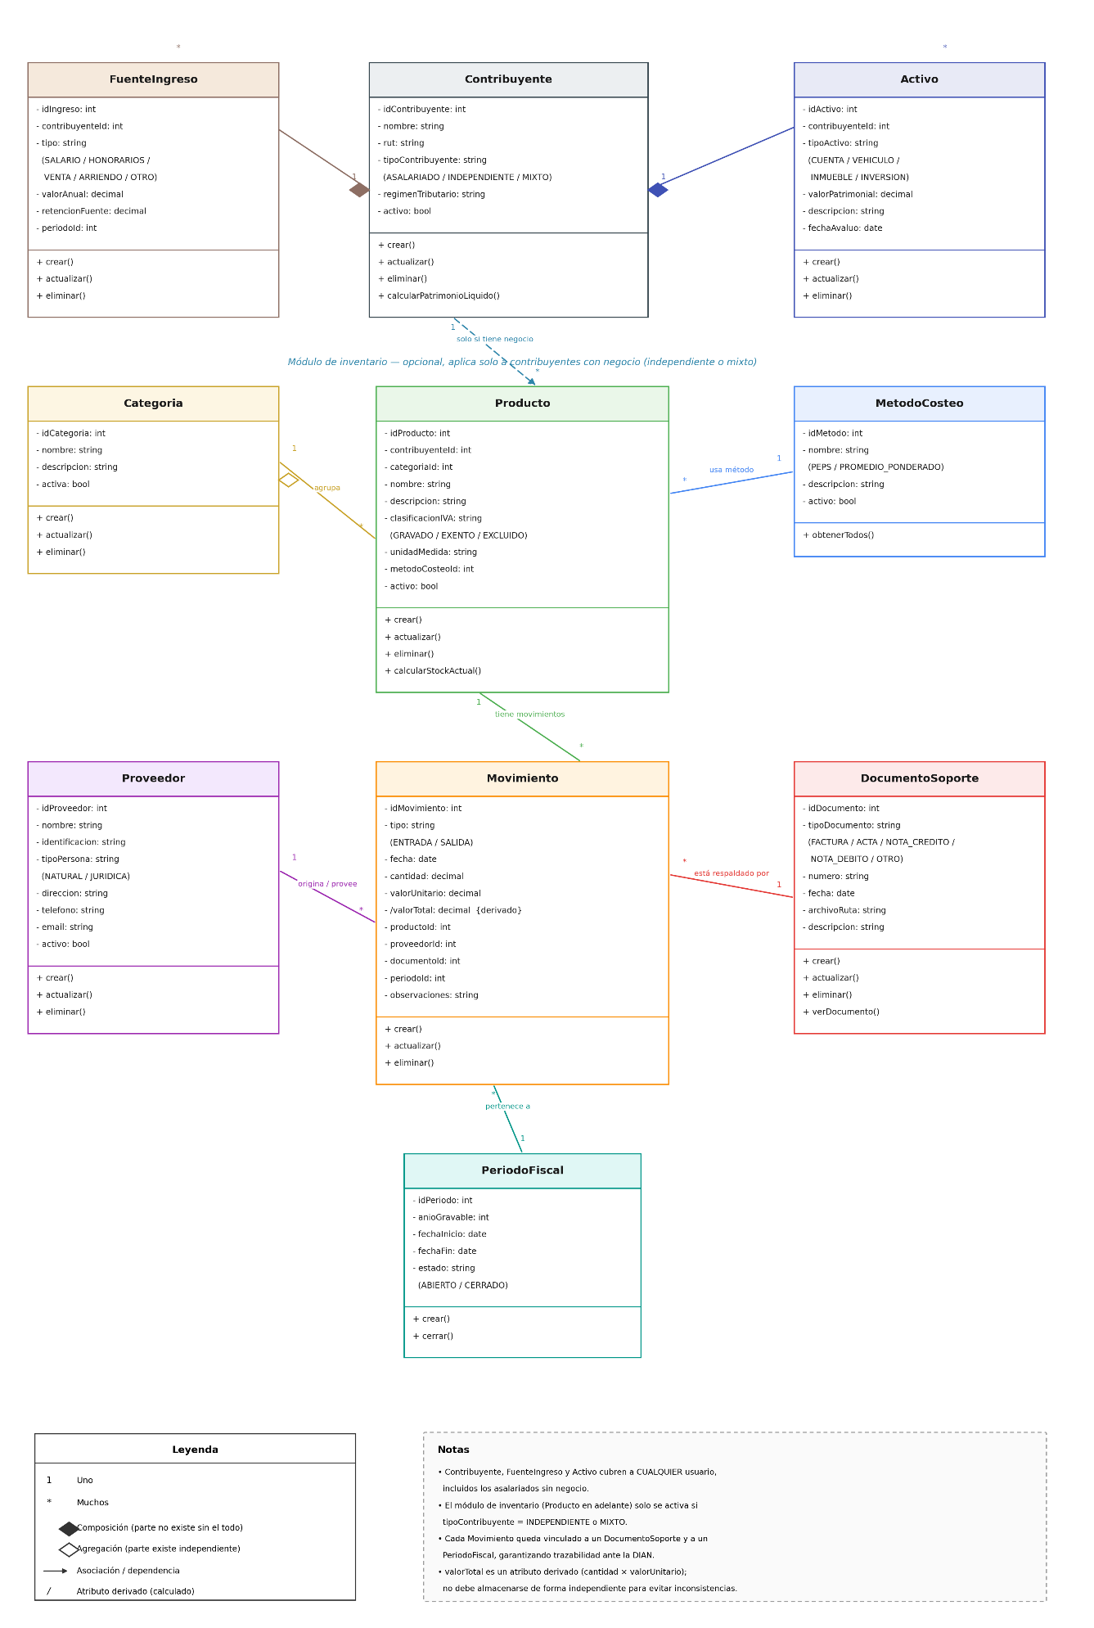
El modelo tiene dos niveles: uno general (Contribuyente, FuenteIngreso, Activo), que aplica a cualquier usuario incluyendo los asalariados, y uno específico de inventario, que solo aplica cuando el contribuyente tiene negocio.

  - DESCRIPCION DE LAS CLASES nivel general (todos los usuarios)
• Contribuyente: representa a cualquier usuario de la app; define su tipo (asalariado, independiente o mixto) y su régimen tributario.
• FuenteIngreso: registra cada ingreso del contribuyente (salario, honorarios, ventas, arriendos) con su respectiva retención en la fuente.
• Activo: registra cada bien que compone el patrimonio del contribuyente (cuenta bancaria, vehículo, inmueble, inversión), independientemente de si tiene negocio o no.
  - DESCRIPCION DE LAS CLASES modulo de inventario (solo negocios)
• Categoría: agrupa los productos según su naturaleza (ej. materia prima, producto terminado).
• Producto: unidad central del inventario; pertenece a un Contribuyente y define su clasificación fiscal y método de costeo aplicable.
• MetodoCosteo: enumeración con los métodos aceptados fiscalmente (PEPS, promedio ponderado).
• Proveedor: tercero del cual se originan los movimientos de compra.
• Movimiento: registra cada entrada o salida de inventario, con cantidad, valor y fecha.
• DocumentoSoporte: representa la factura, acta o nota que respalda un movimiento, para efectos de trazabilidad y auditoría.
• PeriodoFiscal: agrupa los movimientos correspondientes a un año gravable, necesario para el cierre y los reportes de renta.
  - RELACIONES PRINCIPALES
• Un Contribuyente tiene muchas FuenteIngreso y muchos Activo (1 — * en ambos casos); esta relación aplica a todos los usuarios.
• Un Contribuyente tiene muchos Producto (1 — *) solo si su tipoContribuyente es independiente o mixto; los asalariados no generan esta relación.
• Una Categoria puede tener muchos Productos (1 — *), y cada Producto usa un MetodoCosteo (* — 1).
• Un Producto tiene muchos Movimientos asociados (1 — *); un Proveedor puede originar muchos Movimientos de compra (1 — *).
• Cada Movimiento está respaldado por un DocumentoSoporte (* — 1) y pertenece a un PeriodoFiscal (* — 1).

FLUJO DE USO DE LA APLICACIÓN

El flujo comienza igual para todos los usuarios y luego se ramifica según el tipo de contribuyente.
  - PASO COMUN A TODOS LOS USUARIOS
• 1. Registro del contribuyente: el usuario indica si es asalariado, independiente o mixto, y su régimen tributario.
• 2. Registro de patrimonio general: el usuario carga sus Activo (cuentas, vehículo, inmueble, inversiones) y sus FuenteIngreso (salario, honorarios, arriendos).
  - RUTA A usuario asalariado (sin negocios)
• 3A. Con la información de patrimonio e ingresos ya registrada, la aplicación calcula el patrimonio líquido y deja lista la información de soporte para la declaración.
• 4A. El usuario exporta un resumen de patrimonio e ingresos en Excel o PDF, como apoyo directo para diligenciar el formulario de renta.
  - RUTA B usuario con negocio (independiente o mixto)
• 3B. Registro de catálogo: se cargan las categorías y productos, con su clasificación fiscal (gravado, exento, excluido).
• 4B. Registro de movimientos: cada compra o venta se registra como un movimiento, adjuntando el documento soporte correspondiente (factura, acta, nota).
• 5B. Cálculo automático: la aplicación calcula el saldo de inventario y el costo de ventas según el método de costeo configurado.
• 6B. Cierre de periodo fiscal: al finalizar el año gravable (31 de diciembre), el usuario ejecuta el cierre, que consolida los movimientos del periodo y suma el valor del inventario a su patrimonio (Activo tipo inventario).
• 7B. Generación de reportes: la aplicación exporta el kardex, el saldo final de inventario y los insumos necesarios para la conciliación fiscal (formato 2517), además del resumen de patrimonio e ingresos.
En ambas rutas, el resultado final es el mismo: un conjunto de reportes que el usuario utiliza como respaldo al momento de presentar la declaración de renta ante la DIAN.

CONCLUSIONES

La documentación inicial de un proyecto de esta naturaleza no se limita a los requerimientos técnicos de software; exige además comprender el marco tributario colombiano y los documentos contables que sustentan la información. Reunir esta documentación antes de iniciar el desarrollo permite construir una aplicación alineada con la normatividad vigente y con las necesidades reales del usuario final.
Se recomienda validar los aspectos fiscales específicos del proyecto con un contador público o asesor tributario, dado que la responsabilidad de la información declarada recae sobre el contribuyente.

REFERENCIAS
Dirección de Impuestos y Aduanas Nacionales (DIAN). Estatuto Tributario Nacional, artículos 62 a 66.
Dirección de Impuestos y Aduanas Nacionales (DIAN). Calendario tributario 2026.
Dirección de Impuestos y Aduanas Nacionales (DIAN). Formato 2517 – Conciliación fiscal.

